INSTRUCTIVO SOLICITUD DE TALLER DE EDUCACIÓN EN SALUD ADOLESCENTE
Como proceder para solicitar la realización de talleres o intervenciones en temáticas orientadas a la prevención de distintas problemáticas y educación es salud adolescente.
Completar y enviar el formulario de derivación que se encuentra en la Web de la Facultad de Ciencias Médicas https://fcm.uncuyo.edu.ar/cenmad-centro-de-medicina-del-adolescente
Link del formulario: https://forms.gle/3UVLRTMWmd65E2hA7
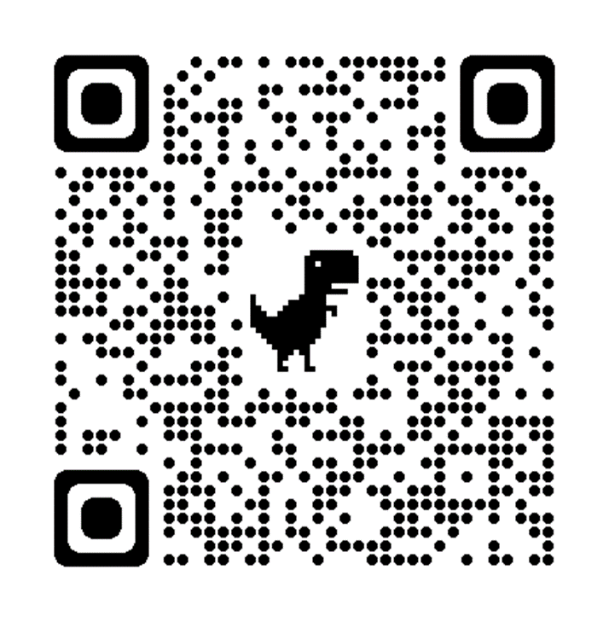
QR

Los talleres e intervenciones tienen dos modalidades de acuerdo al lugar donde se realicen.
- Podran realizarce en el CUSFyC (Centro de Salud Familiar y Comunitaria) en las instalaciones del CENMAD. Donde se recibira la delegación de estudiantes que ademas de participar del taller, podran Vacunarse, realizar control d esalud visual, antropometria, testeorapido de VIH, sifulis, etc.
- Los talleristas se dirigen a la institucion educativa a realizar la intervencion.
Las actividades se realizaran de acuerdo a disponibilidad y demanda de talleres
_______________________________________________________________________
Es importante remarcar que se realizaran encuestas en distintas tematicas, dirigidas a estudiantes, padres y comunidad educativa, para poder diagramar las intervenciones.
Además esta información se utilizará como material para distintos proyectos de investigación, dirigidos a tener datos e indicadores locales de las distintas realidades y problemáticas de nuestra población adolescente. Esto permitirá poder delinear estrategias preventivas y terapéuticas mas adecuadas.
_______________________________________________________________________

